Recenzja filmu Hobbit – Bitwa Pięciu Armii

Autor – Ares Prime

Albo ja już kompletnie zgredzieję, albo świat filmów schodzi na psy...
Ile to już słyszeliśmy o ekranizacji „Hobbita”? A to że miał być ponoć kręcony w Polsce, że miało się zatrudniać naszych aktorów, że miały być tylko dwie części filmu, że ponoć... dobra, robię niepotrzebną dygresję, a miałem mówić o filmie. No dobra, zaczynamy.
Na wstępie powiem, że jestem fanem twórczości Tolkiena. „Hobbita” przeczytałem kilkanaście razy, o „Władcy Pierścieni” nie wspomnę. I nieskromnie rzeknę, że chyba tylko jedna osoba może się równać ze mną wiedzą o tym uniwersum, więc jestem wyczulony na tematy i wątki filmowe.
Jackson pokazał nam, że choć robi jeden film na około sześć lat, to robi go z wielkim rozmachem, zapałem, starannością i twórczością. Gość potrafi tworzyć epickie sceny, które wbijają się w pamięć jak napis wykuwany na granicie nagrobka. Tak samo rzecz ma się z ostatnim rozdziałem trylogii, jednak... pozostaje pewien niedosyt, ale do tego dojdziemy za moment.

Film zaczyna się bez retrospekcji i wspomnień – smok Smaug atakuje i puszcza z dymem Esgaroth, od razu mamy bardzo ładny pokaz piromancji w wykonaniu wielkiego gada.

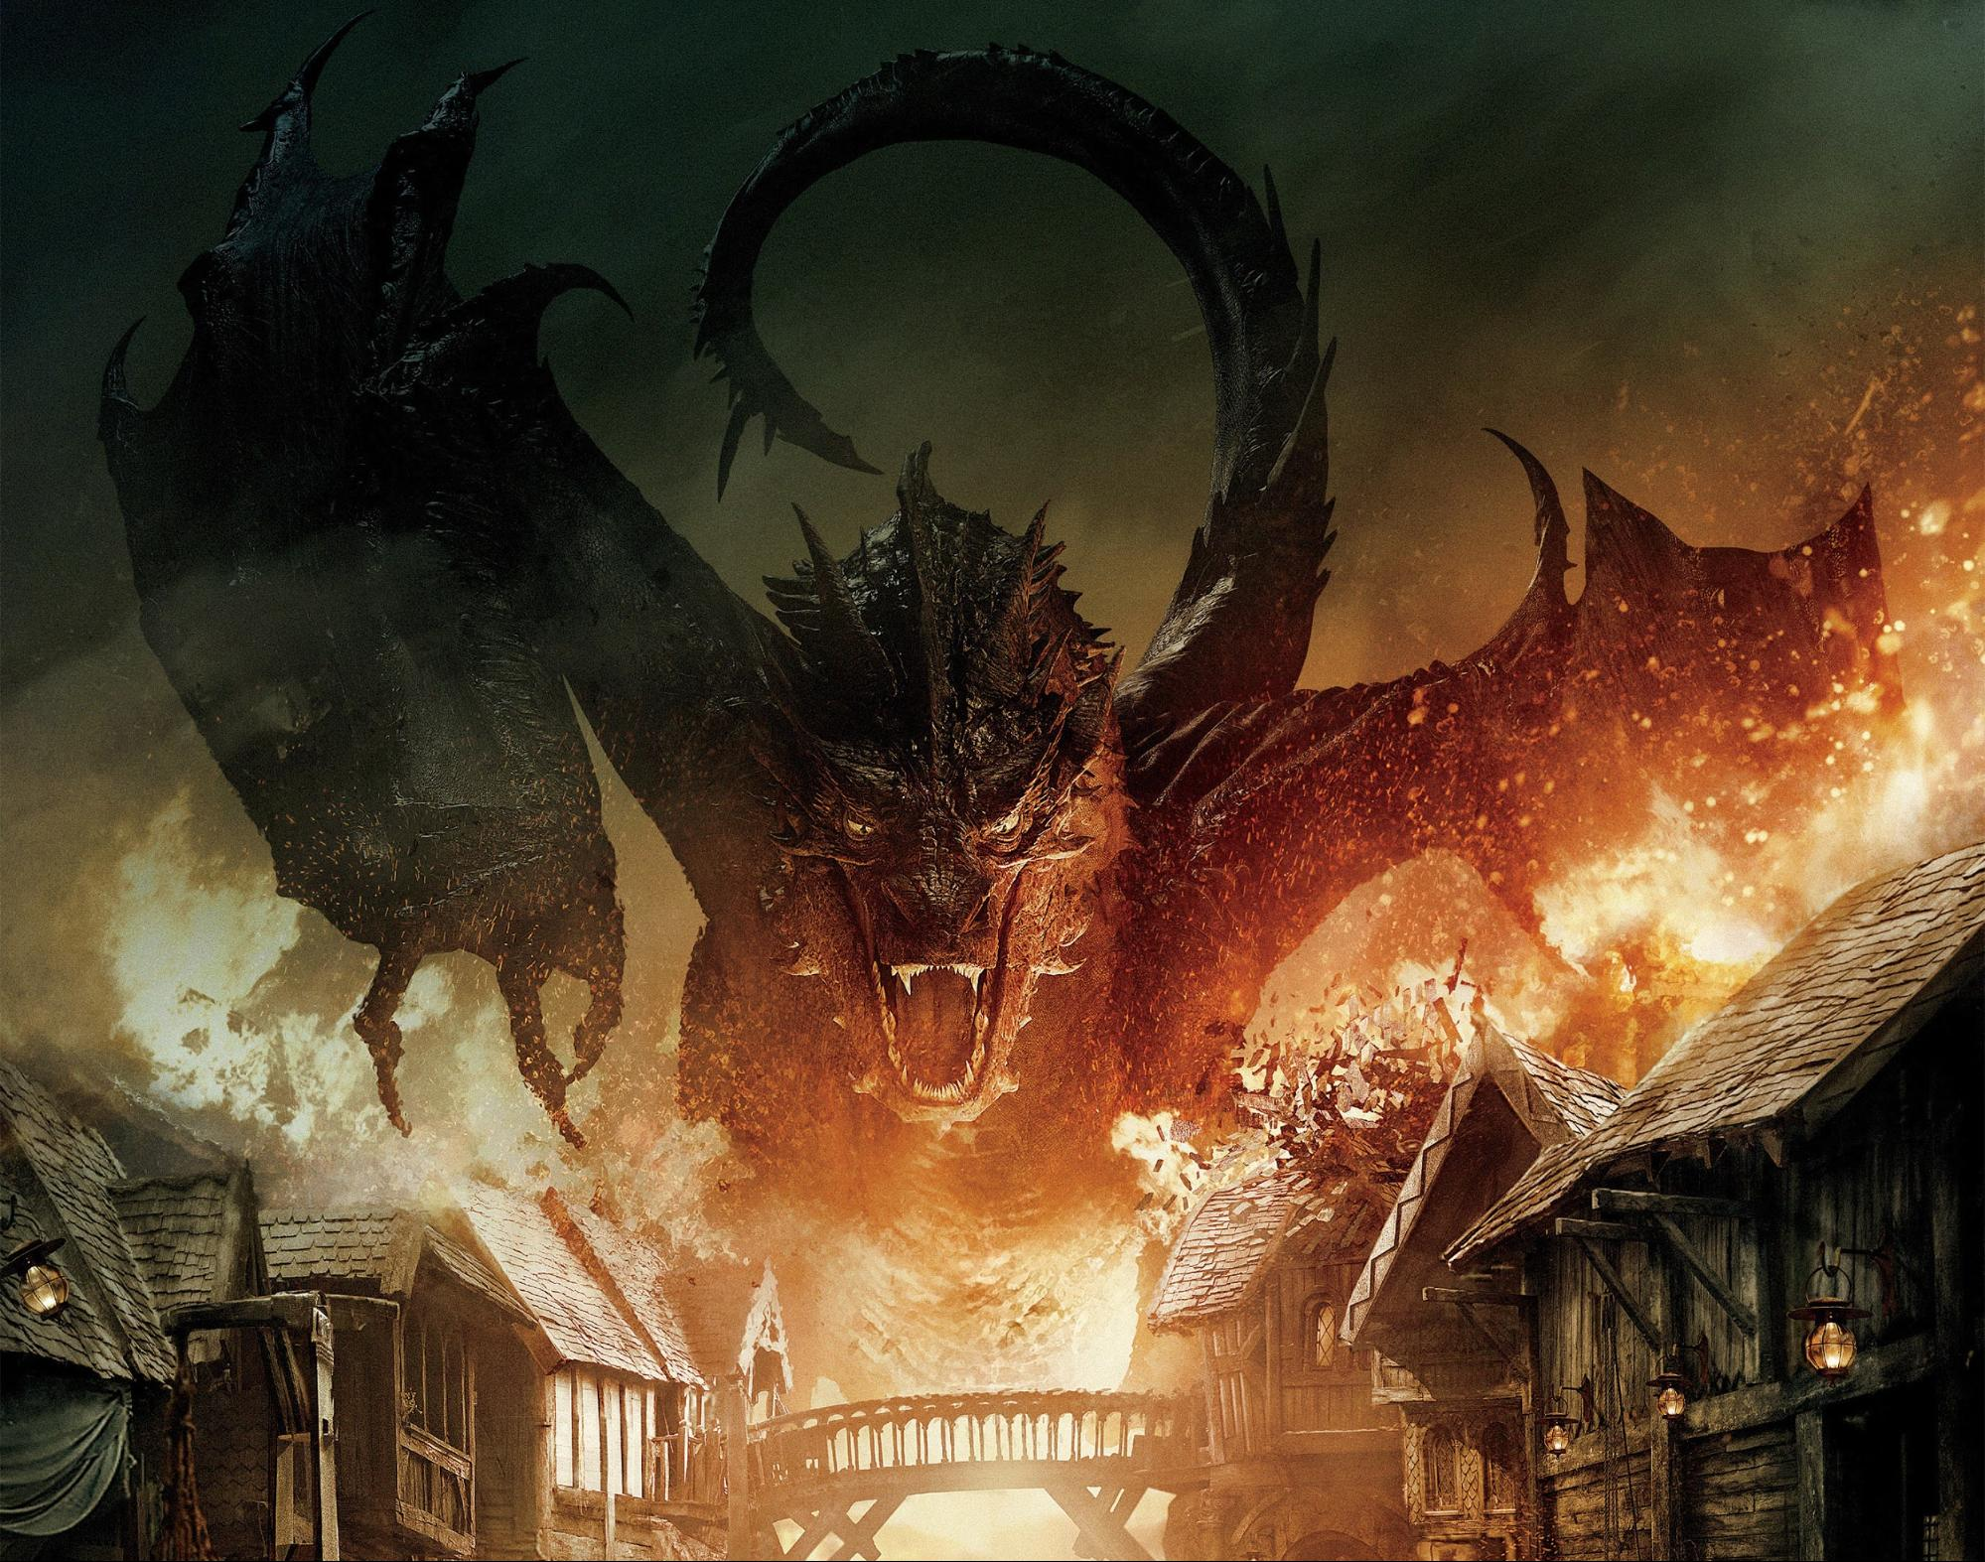

I jak w KAŻDYM filmie, twórcy musieli popuścić wodze fantazji, delikatnie mówiąc. Ok, musieli jakoś zabić smoka, ale z pomocą złamanego łuku i podpory z syna Barda? Że nie wspomnę o czarnej strzale... nie, przepraszam. Miało być bez spoilerów, ale przez to już na początku nabieramy do filmu dystansu, zamiast z fascynacją wpatrywać się w ekran, zażerając się popcornem. Chociaż Barda muszę obronić, bo jest to postać naprawdę w porządku – surowy, choć sprawiedliwy i dobry. Ponury, ale lojalny i mądry.

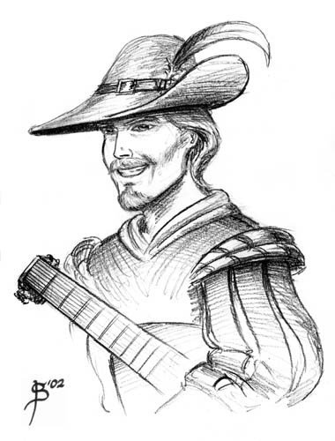
Psia mać, nie ten bard, Przez duże B!

Troszczy się o swoich ziomków i chcąc nie chcąc, on teraz nimi przewodzi, wszak jest potomkiem władcy Dale, przywództwo ma we krwi. No i cóż, też bym słuchał gościa, który zabił smoka. Poza tym to przykładny ojciec – nie rozpił się po stracie żony, ciężko pracuje i dba o dzieci. Brawo!

Dalej jest już nieco lepiej – bo pojawiają się krasnoludy. Smok ubity, skarb Ereboru odzyskany, ojczyzna znów wolna, cała trzynastka i jeden hobbit wypełnili swoje zadanie. Słowem – korzyści, prawda? Otóż nie. Bo jak wiemy z książki, od dobrobytu może się poprzewracać w różnych partiach ciała. Thorin, odzyskawszy swoje dziedzictwo, zachowuje się chciwiej niż Sknerus McKwacz, Ebenezer Scrooge, pirat Czarnobrody i wszyscy posłowie z Sejmu razem wzięci. Łamie swoje obietnice, nie chcąc pomóc ludziom z Esgaroth – czyli tak jak u nas po wyborach. Zamyka się w Ereborze, siedząc na kupie złota, przez którą notabene pogrąża się w psychozie. I ten element jest naprawdę nieźle zrobiony – Thorin zmienia swoje zachowanie o 180 stopni. Ten krasnoludzki kozak, będący dla wielu zapewne najlepszą postacią w filmie, pokazuje, do czego może doprowadzić chciwość. Swoją drogą... wiedzieliście, że cały majątek Ereboru oszacowano na 60 miliardów dolarów, co daje Thorinowi pierwsze miejsce na liście najbogatszych postaci fikcyjnych wszech czasów?
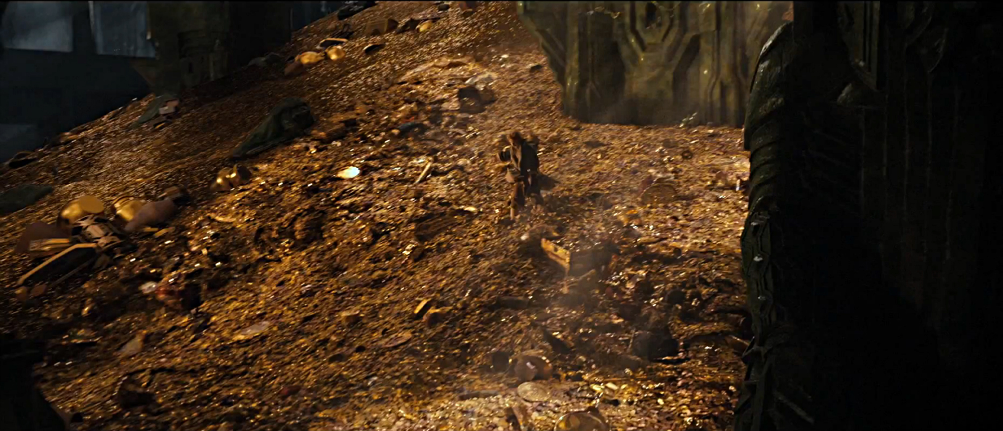
Noż gdzie się znów podziała ta Szczęśliwa Dziesięciocentówka?!

No ale! Smok jest trupem, wrogowie nie śpią, więc pora na co? Na wojenkę, rzecz jasna.
Azog prowadzi armię orków, jego szpetny synek, Bolg, idzie z drugą armią z Gundabadu. I wyciągam przegięcie numer dwa, które zresztą zostało słusznie poruszone w filmie. Jak taka wielka armia może poruszać się niezauważenie? Tunelami? No ok, to ma sens. A w jaki sposób zostały one wydrążone? Przez wielkie tasiemce rozmiarów pięciu tirów... ej, no to jest geniusz! Skoro mają takie potwory na usługach prosto do Ereboru, to dlaczego nie użyli ich w bitwie? Dwa, trzy ruchy tych potworków i wszyscy wrogowie zmieniają się w efektowną galaretkę. Jak dla mnie to jest pomysł debilny na całej linii. Trolle z wielkimi maczugami? Ok. Gobliny? Ok. Półtrolle? Ok. Orkowie w zbrojach? Ok. Wielkie robaki? NIE! NIE! NIE!

Skoro jesteśmy przy pluciu jadem i żółcią – czas na postać, którą kochają nasze drogie pegasis, a większość bronies najchętniej zapoznałaby swoją pięść z jego twarzą. Proszę państwa! Oto przed wami największa legenda surfingu na wszystkim, co żyje! Oto przed wami piękny, pozbawiony masy ciała, zwinny elf! Jego kołczan ma nieskończenie wiele strzał, zabija wzrokiem wszelkie zło, a absurd wylewa się z niego strumieniami! Oto Leeeeeeeegooooolaaaaas! Czyli Legolas. Sądzicie, że w drugiej części przeginał z jazdą po pająkach i skakaniem po łbach krasnoludów? O nie, moi drodzy. Tu posuwa się jeszcze dalej, choć wiem, że trudno wam w to będzie uwierzyć. Teraz nasz elf bierze się za stwory latające... nie, to musicie zobaczyć. I albo padniecie ze śmiechu, albo w ekran poleci mnóstwo przyrządów mordująco-zabijających. Gorszy jest chyba tylko Thranduil. Serio.

Skoro przy elfikach jesteśmy, to wspomnijmy tę laskę z Lostów, której imienia nie mogę jakoś spamiętać... (Co tam szepczesz, Dolcze? A tak, dzięki za cynk.) Znaczy Tauriel i jej kwitnący związek z Kilim. No jest trochę poruszający, mamy między nimi jakąś chemię, nawet dobrze i wiarygodnie to wypada i cieszy oko. Swoją drogą... zastanawialiście się, jak nazywałaby się istotka z takiego związku? Krasnoelf? Elfolud? Marchewa Żelaznywładsson? Tauriel pokazuje jednak, że pomimo ładnej buzi i sarnich oczek potrafi masakrować orków jak weteran wojny stuletniej z Krzyżakami. Daje to filmowi odpowiednik Applejack – ślicznej, pięknookiej dziewczyny, która potrafi zarówno przylać solidnie, jak i zachowywać się pociągająco. Zdecydowany plus!

Żeby nie pominąć głównego złego – Saurona i jego Nazguli, otrzymujemy w pewnym momencie krótką, ale bardzo fajną sekwencję w Dol Guldur, gdzie toczy się ostry pojedynek między Białą Radą a Władcą Ciemności. Fani magii z pewnością będą zachwyceni, nauczymy się też, że elfki mają te trudne dni, a wtedy jest najlepiej zachować się jak na widok kolumny ciężkich, radzieckich czołgów – widzisz i spieprzasz.

Wróćmy do Ereboru, bo tam przecież toczy się większość akcji filmu. Kiedy staje się jasne, że w główce Thorina jest coś nie halo, Bilbo bierze sprawy w swoje ręce i chce zażegnać konflikt. Próbuje przekonać nowego króla do zmiany zdania. Thorin miewa przebłyski, ale niestety, jego choroba jest silniejsza. Oblężenie Góry coraz bliżej, ale w ostatniej chwili pojawia się armia krasnoludów. Czemu piszę to bez takiego zapału? Ja, fan niskich brodaczy z toporami i młotami? Cofnijmy się do pierwszej części, do wspomnień bitwy o Morię. Tam mieliśmy pokazaną bitwę między krasnoludami a orkami. I powiem wam, że wyszło to o wiele bardziej zaje... Był efekt, były emocje, ta szarża armii z okrzykami bojowymi... A tu? To, co widzieliśmy na trailerach, nijak nie umywa się do treści filmu. Widzieliśmy balisty, kawalerię na muflonach, słowem – różnorodność.
Co dostaliśmy? No ok, dużo piechoty i ich wodza... Daina Żelazną Stopę. Tia... rozumiem, że każda nowa postać musi się jakoś pokazać, żeby widz ją zapamiętał, ale jak patrzyłem na władcę Żelaznych Wzgórz, miałem ochotę zabić twórców śmiechem. Jestem konserwatystą i jeśli krasnolud ma mieć wierzchowca, to są tylko trzy zwierzęta, na których taki kurdupel może efektywnie jeździć – niedźwiedź, muflon albo kucyk. A na czym jeździ Dain? Na wielkim, opancerzonym jak czołg... knurze. Tak, to nie żarty. Thranduil – w porząsiu, król lasu, pan na puszczy i borze, jeździ na sympatycznym jelonku.

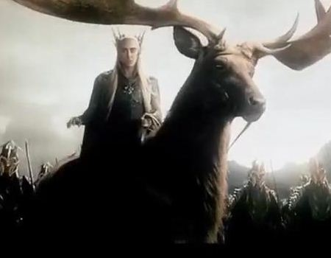

Gandalf miał Cienistogrzywego.
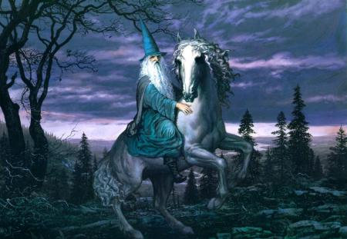

A Dain popyla po polu bitwy na pancernej śwince wietnamskiej.

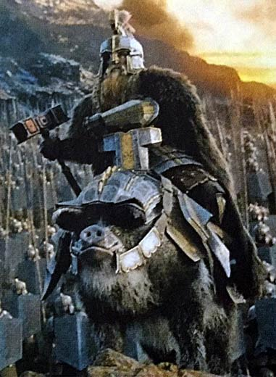
Powiedziałbym „znajdź osiem różnic”... ale boję się, że dostanę po łbie na następnym meecie.

W dodatku sam nieco świnię przypomina. Przynajmniej jednak charakterkiem pokazuje, że jest krasnoludem, jednak bardziej potomkiem myśli Sapkowskiego, aniżeli Tolkiena – gburowaty, agresywny, waleczny, chamowaty, z wielkim młotem w łapie. Zwłaszcza że w polskiej wersji mówi głosem Pawła Szczęsnego, czyli innymi słowy Zoltana Chivaya. Smuci mnie jednak brak większej różnorodności wojsk sił dobra. Jeśli oczekiwaliśmy bitwy z takim rozmachem, jak na polach Pellennoru, to niestety nie uświadczmy tego.

Właściwa akcja filmu obejmuje 3 etapy – bitwę o miasto Dale, gdzie Azog chce wybić ludzi, oraz walkę pod bramami Góry, gdzie krasnoludy i elfy biją się ze wszystkich sił. Trzecim etapem jest wyprawa Thorina, który sam zdołał otrząsnąć się z żądzy złota dzięki słowom Bilba i własnych ludzi. Wiedząc, że najlepszym sposobem na ubicie węża jest odcięcie mu głowy, Król pod Górą zabiera Filiego, Kiliego i Dwalina na misję zabicia Azoga. Mamy tutaj ciekawe pojedynki, choć miejscami nieco przebajerzone, aż do finałowego starcia Azoga z Thorinem. Mogę śmiało stwierdzić, że to najlepsza solówa w całych sześciu filmach o Śródziemiu by Peter Jackson. W trakcie długiej, dramatycznej walki Kili i Fili giną, a Thorin ostatkiem sił pokonuje Plugawca. Czuć te emocje, kiedy lubiana przez widzów postać umiera, zachowując godność i odchodząc jak król. Zło pokonane, choć nie bez strat, pora wracać z powrotem do chałupy w Bag End. Choć, moim skromnym zdaniem, mogłoby być kilka dodatkowych scen, które zapewne znajdziemy w dodatkach, kiedy film wyjdzie na płytach DVD.

Dlaczego oceniam film przez pryzmat walk i akcji? Bo tego mamy w filmie najwięcej. Oczywiście realizacja obrazu stoi na najwyższym poziomie, Śródziemie żyje, nawet widoczniej niż we „Władcy Pierścieni”. Każdy z bohaterów wnosi coś, co sprawia, że albo polubimy, albo znienawidzimy konkretną postać. Fabuła stoi na książkowym poziomie, niewiele tu mogę powiedzieć więcej. Historia nie gra tu pierwszych skrzypiec, choć przyjemnie się ją ogląda.
Jaka może być ocena końcowa? Hm, zastanówmy się... Nie jest to letni blockbuster, jaki wychodzi w wakacje, a część rozbudowanego filmowego uniwersum, w które włożono mnóstwo pracy i wysiłku. Jednak „Bitwa Pięciu Armii” wypada bladziej w porównaniu z poprzednimi częściami. Jest wiele rzeczy, do których można się przyczepić, wielu nie spodobają się pewne zabiegi i ścieżki, jakimi poszli twórcy. Nie wiem... Ja nie wyszedłem z kina tak usatysfakcjonowany, jak bym chciał, jednak warto było iść na ten film.

Ocena końcowa:

Cztery minus.

Niestety, film, choć dobry i warty obejrzenia, nie jest jakoś specjalnie rewelacyjny. W kilku miejscach brakuje mu polotu, logiki, myślenia i dopracowania. Szkoda, naprawdę szkoda, bo Jackson potrafi działać cuda. Pozostaje nam czekać na kolejną pozycję z uniwersum Tolkiena. Może będą to „Przygody Toma Bombadila” albo ekranizacja „Dzieci Hurina”? A kto wie... może doczekamy się „Silmarilionu”? Choć to najchętniej bym widział jako serial. Z „Grą o Tron” się dało, to i z tym zawijasem fabularnym też powinno się udać.

Wasz zgredaktor – ARES PRIME

Linki do obrazków

https://heirsofdurin.files.wordpress.com/2014/11/dain_boar.jpg

http://www.tolkien.cyberdusk.pl/ilustracje/ted15.jpg

http://heirsofdurin.files.wordpress.com/2013/01/thranduil.jpg

https://gratianads90.files.wordpress.http://heirsofdurin.files.wordpress.com/2013/01/thranduil.jpgcom/2013/06/desolation-of-smaug-officialtrailer-25bilbo-on-erebor-gold-jun1113gratianalovelacecap.jpg

http://img2.wikia.nocookie.net/__cb20101014155208/wiedzmin/images/f/fc/Jaskier%3B_grafika_Bartosz_Sobolski.jpg

http://img3.wikia.nocookie.net/__cb20140802230230/lotr/images/8/89/SmaugDestroyingLakeTown.jpg

